**マテリアル工学実験　　　　　　　　　 　　８　班**

# 実　験　報　告　書

**題　目　　　　　　光の回折**

**実 験 実 施 日 　　　 　　　(西暦)　　2023年　　6月　12日**

**提 出 日　　 　 　　　(西暦)　　　　年　　月　　日**

**(再 提 出 日　 　　　　(西暦)　　　　年　　月　　日)**

**報告書作成者**

**学籍番号　　8223036　　　　　　　　　氏名　　　栗山淳**

**共同実験者**

**学籍番号　8223030　氏名　萓谷　碧**

**学籍番号　8223032　氏名　北村　天人**

**学籍番号　8223034　氏名　金　知賢**

**学籍番号　8223038　氏名　神山　友輝**

**学籍番号　8223040　氏名　小杉　温子**

**東 京 理 科 大 学 先 進 工 学 部 マ テ リ ア ル 創 成 工 学 科**

|  |  |
| --- | --- |
| **実験指導者記入欄** | |
| **提　 出　 日　　/** | **署名** |
| **再提出指定日　　/** |  |
| **再 提 出 日　　 /** | **署名** |

‐1‐

# **チェックリスト**

☑「結論」が的確にまとめられているか。

☑「結論」の長さは適切か。日本語に誤りがないか(論旨，文法，単語)。

☑「結論」と「実験結果」の整合性がとれているか。

☑「結論」を導くために必要十分かつ適切な「実験結果」の表現が過不足なくされているか。

☑「実験結果」はわかりやすく，見やすく，正確に表現されているか。

☑ グラフの軸，表の項目，グラフや表のタイトルに漏れはないか，適切か。

☑ 有効数字は適切か。単位が漏れていないか。

☑（写真を用いる場合）写真の明るさやコントラストは適切か。

☑「実験結果」を得るために必要な「方法」が過不足なく表現されているか。

☑「目的」が明記されているか。「目的」と「結論」の整合性がとれているか。日本語が適切か。

☑「なぜこの目的で実験をしたか」が「背景」に的確に表現されているか。日本語が適切か。

☑ 必要に応じて適切に参考文献の引用情報が記述されているか。

参考文献：議論の裏付けを与えるものであるから，実験題目に関係がある文献を偏りがないようにできる限り引用する。文献の表記方法を参考として下記に記述しておく。

1) 著者名，書籍名，発行所，ページ，発行年

2) 著者名，雑誌名，巻，号，ページ，発行年

☑ 全体としてわかりやすいか。

☑「背景」が１ページを超えていないか。

□「実験方法」が１ページを超えていないか。

□「結論」が100字程度で記されているか。

‐2‐

1. 要旨

本実験では、単スリットや回折格子のスリットの数や幅が回折強度やラウエ関数にどのような変化をもたらすのかを明らかにすることを目的としました。この目的を達成するために、回折現象を詳細に観察し、スリットの幅を推定しました。また、スリットの幅を基にラウエ関数を算出しました。これにより、回折強度と回折像の関係についても明らかにすることができました。実験では、まず単スリットや回折格子の構造を用意し、入射光を当てて回折現象を起こさせました。その際、スリットの数や幅を変化させながら、回折強度やラウエ関数の変化を観察しました。これにより、スリットの数が増えるほど回折強度のピークが増加し、スリットの幅が大きくなるほど回折強度のピークの大きさが増加する傾向が明らかになりました。さらに、回折強度と回折像の関係についても詳細に検討しました。特定のスリットの数や幅に対してどのような回折像が現れるのかを観察し、その結果から回折強度と回折像の関連性を明らかにしました。

1. 背景

構造解析は、物質科学や材料科学の分野において非常に重要な役割を果たしています。物質の内部構造や配置、結晶構造、分子配列などを明らかにする手法や技術の総称として、私たちは構造解析を捉えることができます。物質の性質や挙動を理解し、新たな材料の設計や改良、製造プロセスの最適化には、詳細な情報が必要です。このような情報を提供するのが、構造解析です。構造解析には、さまざまな手法がありますが、X線回折（XRD）、透過電子顕微鏡（TEM）、走査電子顕微鏡（SEM）、原子間力顕微鏡（AFM）、核磁気共鳴（NMR）などが代表的です¹。これらの手法を組み合わせることで、物質の結晶構造、分子構造、表面形状、粒子のサイズや形状、欠陥の有無などを解析することが可能となります。例えば、X線回折は物質の結晶構造を解析するために重要な手法です。X線を物質に照射し、回折されたX線のパターンを観察することで、結晶格子や原子配置を特定することができます。これにより、新しい材料や鉱物の結晶構造を明らかにすることができます。また、結晶構造の情報は、材料の強度や伝導性などの物性を予測する上でも重要な役割を果たします。一方、TEMは、ナノスケールの構造解析に特化した手法です。微小な物質やナノ粒子のサイズや形状、内部構造の評価において優れた性能を発揮します。触媒、電子材料、バイオマテリアルなどの分野で、TEMの利用は特に重要です。構造解析は、基礎研究や材料設計、工学的な応用、品質管理など、多岐にわたる領域で重要な役割を果たしています。物質の内部構造を詳細に解析することで、特性や性質に関する深い理解が得られ、新たな材料の開発や既存材料の性能向上につながります。さらに、材料の強度、耐久性、伝導性、反応性などの特性を制御するためにも、構造解析が不可欠です。また、品質管理や不良品の解析においても構造解析は欠かせません。製品の構造や組成を正確に把握することで、品質の向上や製造プロセスの改善が可能となります。さらに、環境への影響評価や持続可能な社会の実現にも、構造解析は寄与します。構造解析は、基礎科学から実用化まで幅広い領域で重要な役割を果たしています。XRDやTEMなどの手法は、結晶構造やナノスケールの構造解析において特に重要です。それぞれ異なるスケールと解像度で

‐3‐

情報を提供し、相補的な役割を果たします。この実験では、単スリットや回折格子のスリット数の変化が回折強度やラウエ関数にどのような変化をもたらすのかを明らかにすることを目的としています。

1. 方法

3.1実験の概略

実験で使ったHe-Neレーザー回折装置の概略図は次のようになっている。

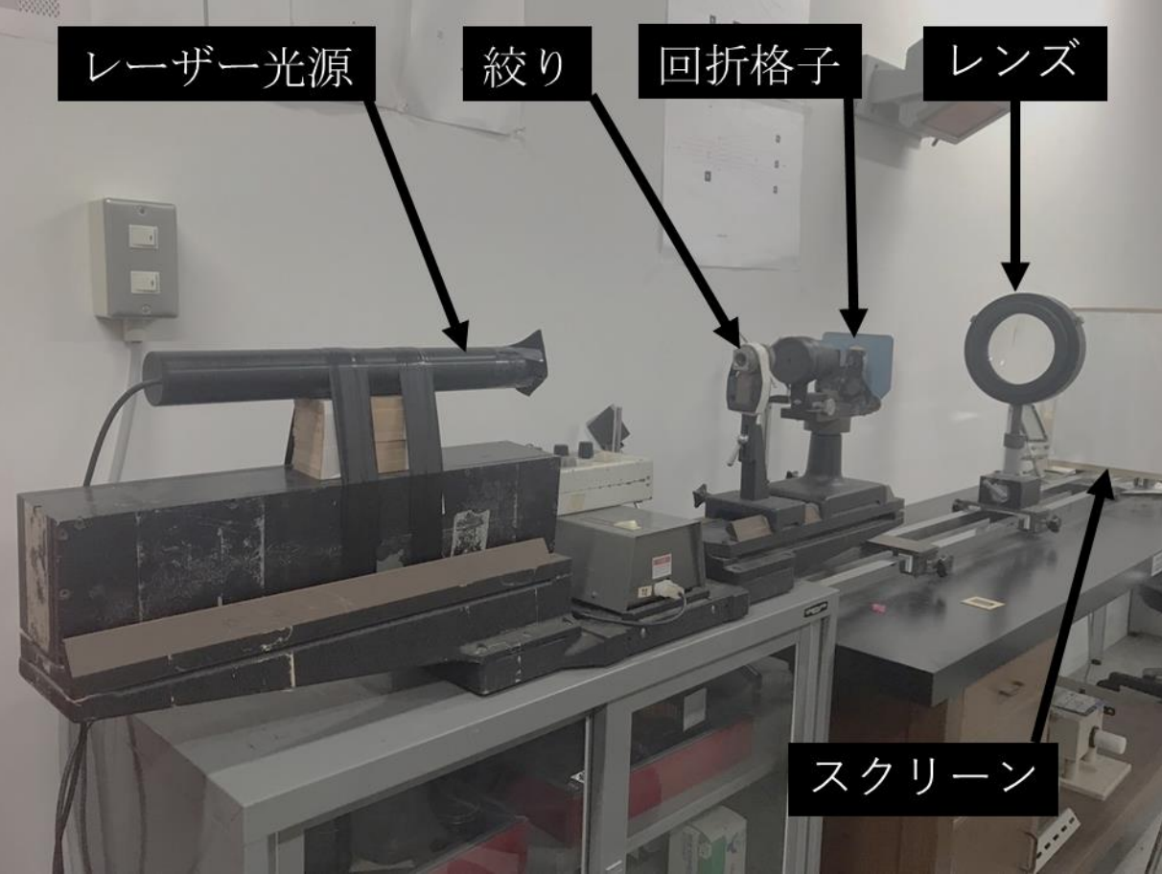

この装置と単スリットまたは回折格子を用いてレーザー光を回折させ、焦点の両サイドから明線または暗線までの距離を測った。その後、Excelで計算し、グラフと表を求めた。

* 1. 単スリットにおける回折

単スリットにおける回折では焦点の両サイドから数えて5個目までの明線の焦点からの距離を記録した。この距離をそれぞれX₊j、X₋jとおいた。

ここでまずスリット幅aを算出した。図2のようにスリット幅aの単スリットを平面波が通過するとき、波の回折と重ね合わせによって明点と暗点が生じる。

‐4‐

回折点と焦点との距離Rjは以下の式のように表された。

(3.2.1)式中のXは明点もしくは暗点の位置、jは整数を表している。(3.2.1)式を用いて、焦点距離Lと回折角の関係は以下の式のように表された。

(3.2.2)式を変形すると

となった。

また、図3のようにスリットの回折派には位相差が生じている。

‐5‐

回折波の位相差が波長の整数倍の時に回折波が強め合うブラッグの式より、

となり、スリット幅aが求まった。今回は焦点距離L＝761.23㎜、He-Neレーザーの波長λ＝0.00063282㎜の値は既知とした。次に単スリットによる回折強度を算出するために図3のようにスリットによる回折波の位相差について考えた。軸の原点ＯからＯＤ₀方向に進む波と、閉口部の座標のP点から方向に進む波の光路差は

となっていた。位相とは波の状態を表しており、光路差を位相情報に変換するために角周期をかけると

と書けた。(ここでとおいた)(3.2.6)式より任意の点での波の式は

スリットの開口部の各点から発生した波はスクリーン上のある点で重ね合わされているので回折波の振幅は

よって、回折強度は振幅の2乗に比例するので回折強度は

となった。

‐6‐

* 1. 回折格子における回折

加季節行使における回折では焦点の両サイドから数えて3個目までの明線の焦点からの距離と焦点の両サイドから数えて1個目までの暗線の焦点からの距離を記録した。この距離をそれぞれX₊j、X₋jとおいた。

ここでまず、スリット幅a,スリット周期ｄの算出した。スリット幅a,スリット周期d,スリット本数Mの回折格子による回折は図4のようになっている。

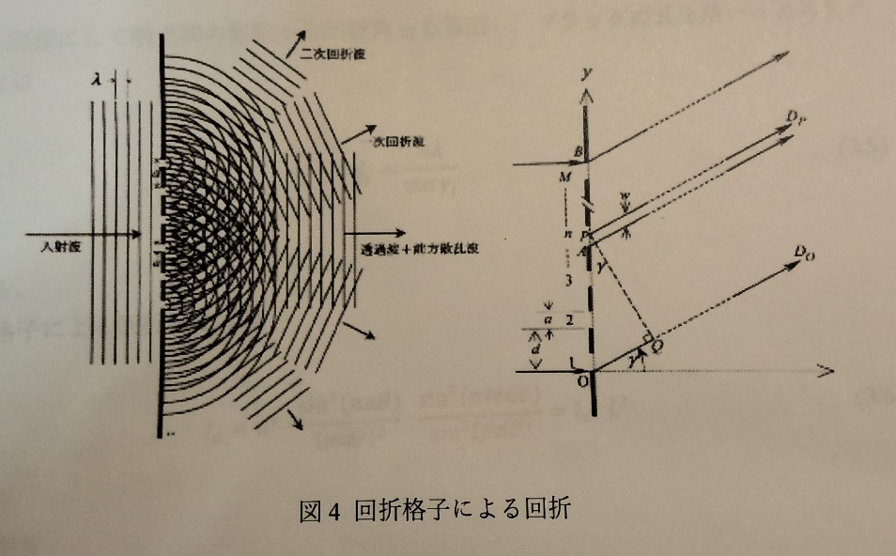

回折点と焦点との距離は以下の式のように表される。

(３.3.1)式中のXは暗点の位置、ｊは整数を表している。(3.3.1)式を用いると、焦点距離Ｌと回折角の関係は以下の式のように表された。

(3.3.2)式を変形すると

となった。回折波の位相差が波長の整数倍の時に回折波が強め合うブラッグの式よりスリット幅aは

となった。同様にして明点間の距離から回折角を算出し、ブラッグの式を用いるとスリット周期は

と求まった。

回折格子による回折強度は

‐7‐

(3.3.6)式中で

となっており、はラウエ関数と呼ばれスリット周期ｄ、スリット本数Ｍの効果を表している。

1. 結果

4.1単スリットにおける回折

単スリットの回折像から得られた回折結果を以下の表のようにまとめた。ここで使用した焦点距離Lは761.23[mm],波長λは0.00063282[mm]とした。

表1.単スリットNo.103の回折像から得られた回折結果

図形

4.2　回折格子における回折

回折格子の回折像から得られた回折結果を以下の表のようにまとめた。ここで使用した焦点距離Lは761.23[mm],波長λは0.00063282[mm]とした。

表2.回折格子No.104の回折像から得られた暗点の回折結果

図形

表3.回折格子No.104の回折像から得られた明点の回折結果

‐8‐

図形

1. 考察

5.1単スリットにおける回折現象

4.1で算出したスリット幅を用いて、横幅をR[mm]、横軸を回折強度としたグラフは下のようになった。

グラフ1　単スリットの回折強度



このグラフより焦点からの距離が０であるところが最も明るく、回折強度も最大となり明点となっている。一方、、、の付近で最も暗く、回折強度も最小となり暗点となっている。また、2つ目の明点となっている部分は1つ目の明点となる部分よりも回折強度が小さく、付近の明るさと比べて少し暗くなっている。よって回折像と回折強度は対応しており、回折強度が大きいほど回折像は明るくなり、回折強度が小さいほど回折像は暗くなると考えられる。

* 1. 回折格子における回折現象

‐9‐

4.2で算出した解析結果を用いて、横幅をR[mm]、縦軸を1スリット分の回折強度、複数スリット分の回折格子の回折強度、ラウエ関数の規格化グラフを1つにまとめたものは下のようになった。

グラフ2　1スリット分の回折強度、複数スリット分の回折格子の回折強度、ラウエ関数



グラフ2より規格化したラウエ関数と複数スリットの回折強度の付近の値は一致している。また、ラウエ関数のピークの他にある小さな山の時も回折像からやや暗い明点を見ることができる。

1. 感想

今回の実験ではExcelを駆使した表計算がほとんどだったが、パソコンの使い方を詳しく知る良いきっかけとなったと思う。

‐10‐

1. 参考文献

1．早稲田嘉夫　著、松原栄一郎　著、北田正弘　監修、

　X線構造解析－原子の配列を決める(材料学シリーズ)、(1998)

‐11‐